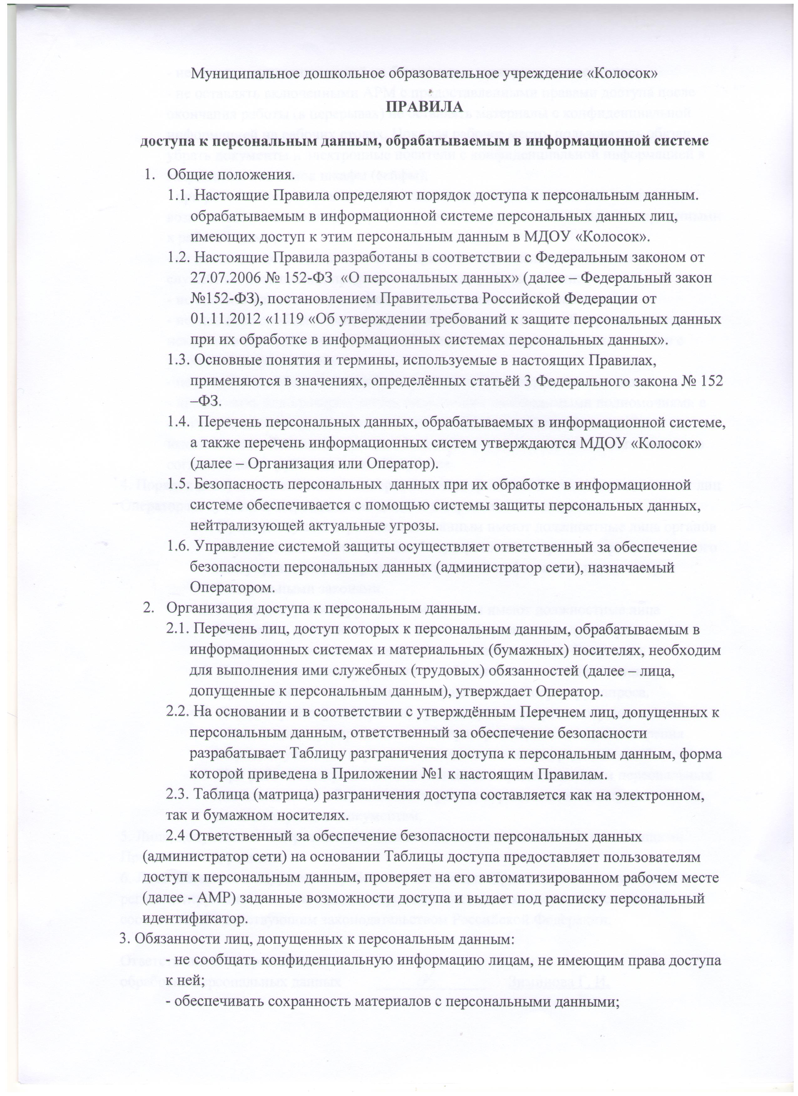
Муниципальное дошкольное образовательное учреждение «Колосок»
ПРАВИЛА
доступа к персональным данным, обрабатываемым в информационной системе
- Общие положения.
  - Настоящие Правила определяют порядок доступа к персональным данным. обрабатываемым в информационной системе персональных данных лиц, имеющих доступ к этим персональным данным в МДОУ «Колосок».
  - Настоящие Правила разработаны в соответствии с Федеральным законом от 27.07.2006 № 152-ФЗ «О персональных данных» (далее – Федеральный закон №152-ФЗ), постановлением Правительства Российской Федерации от 01.11.2012 «1119 «Об утверждении требований к защите персональных данных при их обработке в информационных системах персональных данных».
  - Основные понятия и термины, используемые в настоящих Правилах, применяются в значениях, определённых статьёй 3 Федерального закона № 152 –ФЗ.
  - Перечень персональных данных, обрабатываемых в информационной системе, а также перечень информационных систем утверждаются МДОУ «Колосок» (далее – Организация или Оператор).
  - Безопасность персональных данных при их обработке в информационной системе обеспечивается с помощью системы защиты персональных данных, нейтрализующей актуальные угрозы.
  - Управление системой защиты осуществляет ответственный за обеспечение безопасности персональных данных (администратор сети), назначаемый Оператором.
- Организация доступа к персональным данным.
  - Перечень лиц, доступ которых к персональным данным, обрабатываемым в информационных системах и материальных (бумажных) носителях, необходим для выполнения ими служебных (трудовых) обязанностей (далее – лица, допущенные к персональным данным), утверждает Оператор.
  - На основании и в соответствии с утверждённым Перечнем лиц, допущенных к персональным данным, ответственный за обеспечение безопасности разрабатывает Таблицу разграничения доступа к персональным данным, форма которой приведена в Приложении №1 к настоящим Правилам.
2.3. Таблица (матрица) разграничения доступа составляется как на электронном, так и бумажном носителях.
2.4 Ответственный за обеспечение безопасности персональных данных (администратор сети) на основании Таблицы доступа предоставляет пользователям доступ к персональным данным, проверяет на его автоматизированном рабочем месте (далее - АМР) заданные возможности доступа и выдает под расписку персональный идентификатор.
3. Обязанности лиц, допущенных к персональным данным:
- не сообщать конфиденциальную информацию лицам, не имеющим права доступа к ней;
- обеспечивать сохранность материалов с персональными данными;
- не делать неучтенных копий на бумажных и электронных носителях;
- не оставлять включенными АРМ с предоставленными правами доступа после окончания работы (в перерывах) не оставлять материалы с конфиденциальной информацией на рабочих столах. Покидая рабочее место, пользователь обязан убрать документы и электронные носители с конфиденциальной информацией в закрываемые на замок шкафы (сейфы);
- при работе с документами, содержащими персональные данные, исключить возможность ознакомления, просмотра этих документов лицами, не допущенными к работе с ними;
- не выносить документы и иные материалы с персональными данными из служебных помещений, предназначенных для работы с ними;
- не вносить изменения в настройку средств защиты информации;
- немедленно сообщать непосредственному руководителю об утрате, утечке или искажении персональных данных, об обнаружении неучтенных материалов с указанной информацией;
- не допускать действий, способных повлечь утечку персональных данных;
- предъявлять для проверки лицам, наделенным необходимыми полномочиями в соответствии с законодательством Российской Федерации, числящиеся и имеющиеся в наличии документы, касающиеся персональных данных только по согласованию с руководителем Оператора.
4. Порядок доступа должностных лиц органов государственной власти, должностных лиц Оператора и субъектов персональных данных к персональным данным.
  - Право доступа к персональным данным имеют должностные лица органов государственной власти, иных государственных органов, органов местного самоуправления, которым доступ к такой информации предусмотрен Федеральными законами.
  - Право доступа к персональным данным имеют должностные лица Оператора, которым доступ к такой информации предусмотрен Федеральными законами и (или) локальными актами Оператора.
  - Доступ к персональным данным субъектов персональных данных осуществляется на основании направленного Оператору запроса.
  - Порядок учёта (регистрации) , рассмотрения запросов осуществляется в соответствии с утверждёнными Оператором Правилами рассмотрения запросов субъектов персональных данных или их представителей.
  - При работе с документами, связанными с предоставлением персональных данных, должен обеспечиваться режим ограниченного доступа к соответствующим документам.
5. Лица, допущенные к персональным данным, должны ознакомиться с настоящими Правилами под роспись.
6. Лица виновные в нарушении требований настоящих Правил и иных документов, регламентирующих вопросы защиты персональных данных, несут ответственность в соответствии с действующим законодательством Российской Федерации.

Ответственный за организацию
обработки персональных данных ______________ Зиминова Г. И.

Приложение №1.
к Правилам доступа

ТАБЛИЦА
разграничения доступа к персональным данным

Наименование  информационных  ресурсов  информационной системы  персональных данных | Тип доступа | Уровень доступа субъектов доступа
 |  | Ответственный  за безопасность  (администратор сети) | Пользователь  1 | Пользователь  1 | Пользователь  1
DVD –RW | чтение
 | запись
 | выполнение
Принтер | печать
Сканер | сканирование
Программные  средства | инсталляция
 | изменение
Операционная  система,  средства защиты информации | настройки

Где: доступ разрешён – «+»

Ответственный за организацию обработки
персональных данных ______________ Зиминова Г. И.

Лист ознакомлений
с Правилами доступа к персональным данным, обрабатываемым
в информационной системе

№  п/п | Фамилия, имя, отчество | Дата ознакомления | Роспись

